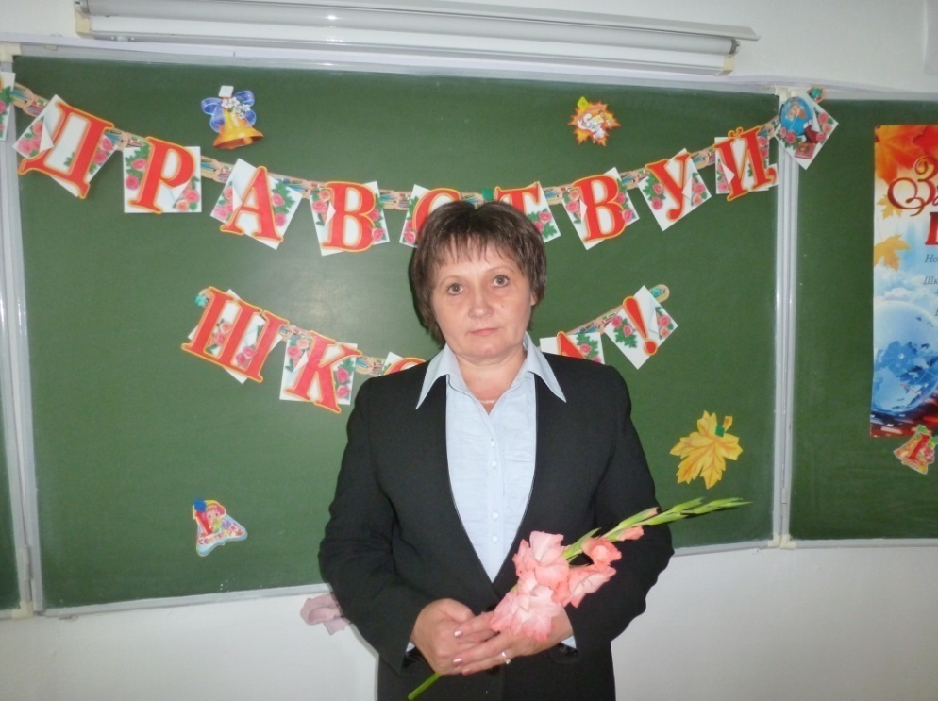 | Малютина  Наталья Николаевна

Учитель русского языка, литературы, истории
Образование -Высшее, Ишимский государственный педагогический институт 1985год, учитель русского языка и литературы
Награды – «Почетный работник народного образования РФ»
Преподаваемые дисциплины-
Русский язык 9б
Литература 9б
История 5аб,6аб7аб,8аб
Курсовая подготовка -2013. Актуальные проблемы преподавания русского языка и литературы в школе .
Аттестация- 2014.
Высшая квалификационная категория
Общий стаж работы - 30лет
Стаж работы по специальности-30лет

